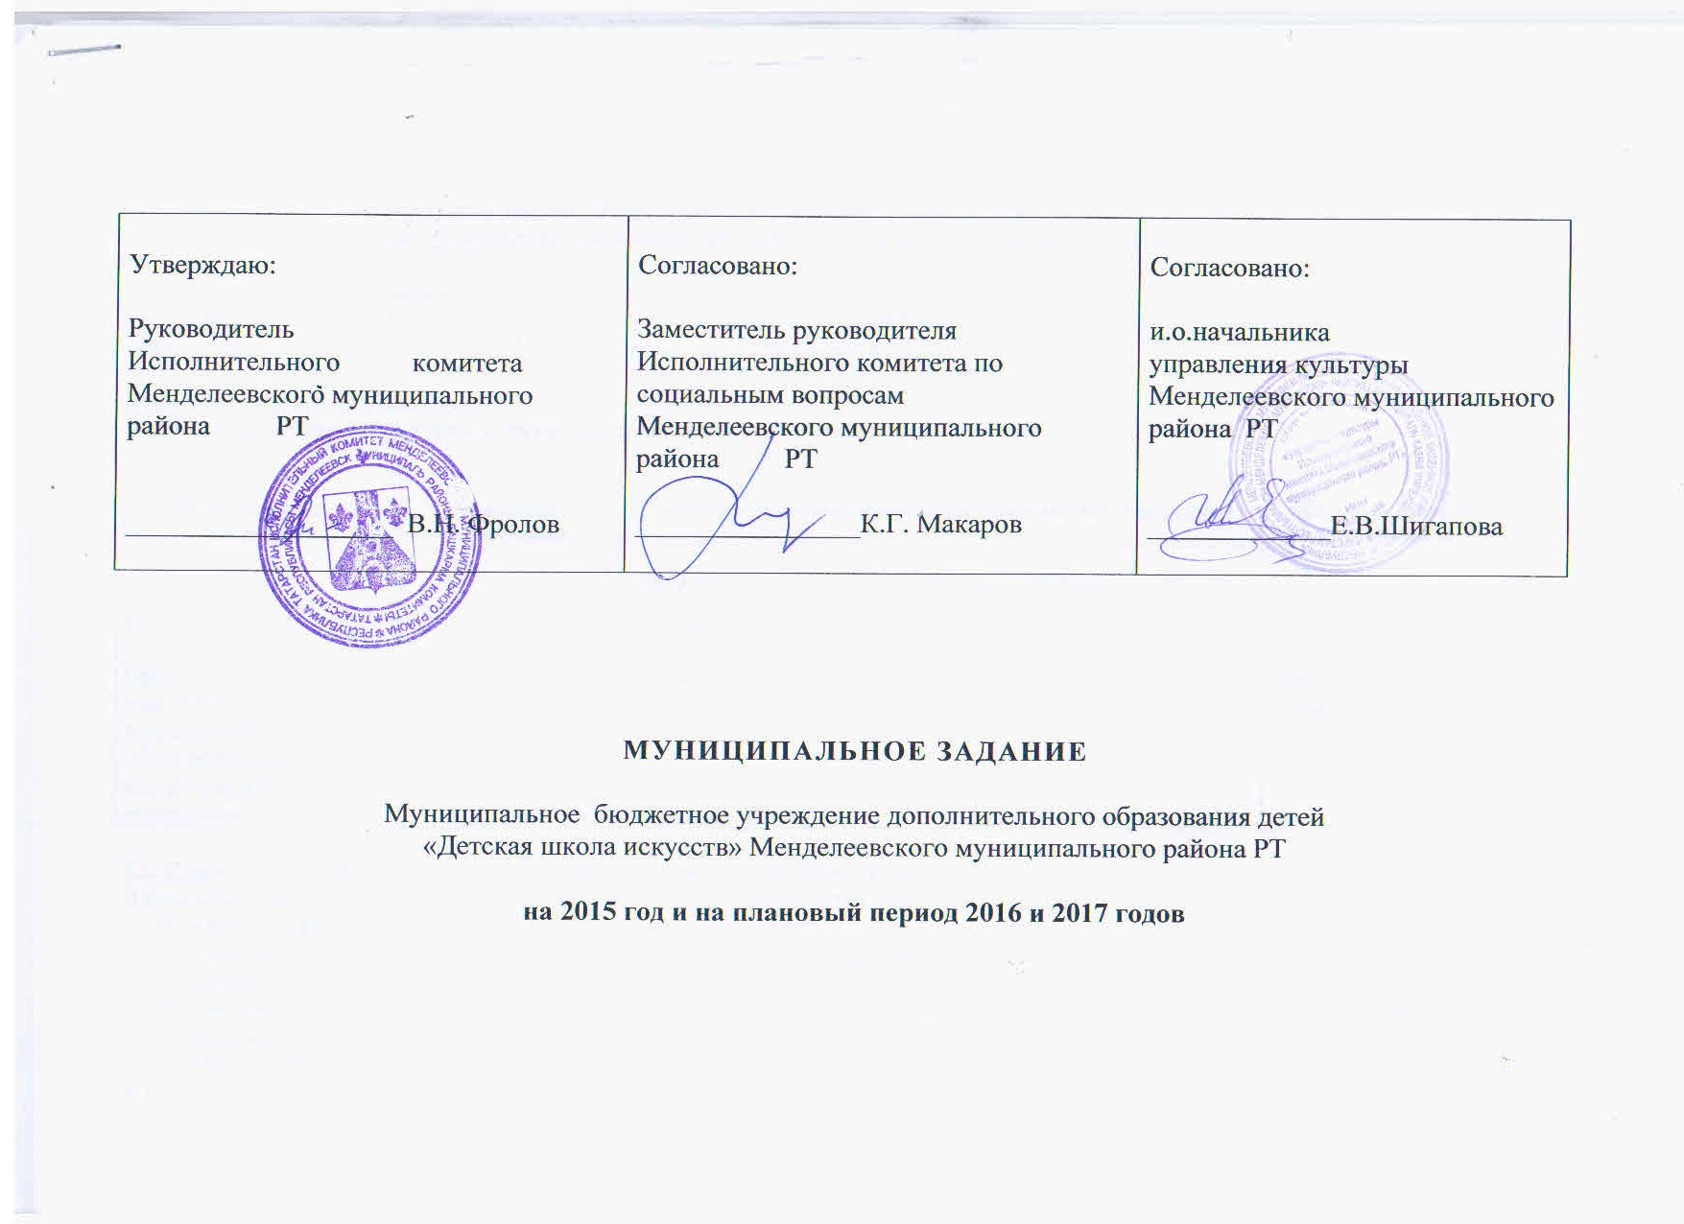
Утверждаю:  Руководитель  Исполнительного комитета  Менделеевского муниципального района РТ  ___________________ В.Н. Фролов | Согласовано:  Заместитель руководителя  Исполнительного комитета по социальным вопросам  Менделеевского муниципального района РТ  ________________К.Г. Макаров | Согласовано:  и.о.начальника  управления культуры  Менделеевского муниципального района РТ  _____________Е.В.Шигапова

МУНИЦИПАЛЬНОЕ ЗАДАНИЕ

Муниципальное бюджетное учреждение дополнительного образования детей
«Детская школа искусств» Менделеевского муниципального района РТ

на 2015 год и на плановый период 2016 и 2017 годов

1. Наименование муниципальной услуги – Реализация образовательных программ дополнительного образования художественно – эстетического направления и предпрофессиональных общеобразовательных программ в области искусств

2. Потребители муниципальной услуги
Дети в возрасте от 4 до 18 лет, проживающие на территории Менделеевского муниципального района, имеющие основания для получения дополнительного образования по различным направлениям деятельности.

3. Объем муниципальной услуги
3.1.Объем муниципальной услуги в натуральных показателях

Наименование  показателя | Единица  измерения | Значение показателей объема муниципальной услуги |  |  |  |  | Источник информации  о значении показателя
Наименование  показателя | Единица  измерения | 2013 год | 2014 год | 2015 год | 2016 год | 2017 год | Источник информации  о значении показателя
Количество потребителей | Чел. | 311 | 341 | 368 | 378 | 370 | Статистический отчет № 1 - ДО
Предоставление дополнительных направлений согласно образовательной программе и Устава учреждения | Количество направлений | 4 | 4 | 4 | 4 | 4 | Лицензия  Серия 16Л01 №0000778

3.2. Другие услуги дополнительного образования детей, оказываемых учреждением.
В комплекс образовательных услуг дополнительного образования детей входят:
- - реализация программ дополнительного образования детей;
- - организация и проведение культурно-просветительских мероприятий в т. привлечение к их проведению инициативных групп населения, общественных организаций;
- - предоставление условий для участия обучающихся в фестивалях, конкурсах, смотрах различного уровня по различным направлениям образовательной деятельности учреждения;
- Вовлечение в систему дополнительного образования детей учетных категорий ( дети-инвалиды, дети-сироты).
4. Показатели, характеризующие качество муниципальной услуги²

Наименование  показателя | Единица  измерения | Формула  расчета | Значения показателей качества  муниципальной услуги |  |  |  |  | Источник информа-ции о значении показателя (исходные данные для ее расчета)
Наименование  показателя | Единица  измерения | Формула  расчета | 2013 год | 2014 год | 2015 год | 2016 год | 2017 год
1. Востребованность предоставляемых услуг (посещаемость). | Чел. | Абсолютная величина | 311 | 341 | 339 | 378 | 370 | Форма аналитичес-  кого наблюдения
2.Сохранение контингента обучающихся в течение учебного года | % | Отношение количества детей на отчетный период к количеству детей на начало учебного года | 311– 287  19,93% | 341-309  20% | 368 -339 | 365 | 365 | Ф №1 ДО
3.Обеспечен-  ность кадрами | % |  | 90% | 100% | 100% | 100% | - | Форма аналитичес-  кого наблюдения
4.Соответствие предоставленных образовательных услуг требованиям реализуемых программ и запросам населения | Уро-вень | высокий | высокий | высокий | высокий | высокий | - | Форма аналитичес-  кого наблюдения
5.Уровень освоения программ дополнительного образования | Уро-вень | высокий  средний  низкий | Не ниже предыдущего года | Не ниже предыдущего года | Не ниже предыдущего года | Не ниже предыдущего года | - | Публичный отчет учреждения
6.Итоги участия обучающихся в региональных российских конкурсах, фестивалях, (результаты призовых мест) | % | Отношение количества обучающихся – призеров к общему количеству обучающихся | 8% | 10% | 25% | - | - | Форма аналитичес-  кого наблюдения
7. Степень удовлетворенности потребителей качеством предоставления услуги | Ед. | Отсутствие письменных жалоб, претензий к организации и содержанию образовательного процесса | 0 | 0 | 0 | - | - | Форма аналитичес-  кого наблюдения
8.Соблюдение мер безопасного пребывания воспитанников в учреждении |  | Отсутствие фактов травматизма в период образовательного процесса | 0 | 0 | 0 | - | - | Форма аналитичес-  кого наблюдения

5. Порядок оказания муниципальной услуги
5.1. Нормативные правовые акты, регулирующие порядок оказания муниципальной услуги
Конституция РФ, Гражданский кодекс РФ, Федеральный закон «Об образовании», Типовым положением об образовательном учреждении дополнительного образования детей, постановление Правительства РФ от 22.02.1997 № 212, иные Федеральные законы и нормативно-правовые акты, муниципальные правовые акты, договор с Учредителем, Устав учреждения.
5.2. Взаимоотношения между Учреждением и родителями (законными представителями) обучающихся регулируются заключенными между ними договорами об оказании услуг, которые не могут ограничить установленные законом права Сторон.
5.3. Учреждение самостоятельно в выборе программ, рекомендованных органами образования, а также в разработке собственных (авторских) программ в соответствии с требованиями к структуре и содержанию программ дополнительного образования детей.
5.4. Образовательные программы Учреждения реализуются с учетом возрастных и индивидуальных особенностей детей.
5.5. Режим занятий в Учреждении определяется непосредственно с расписанием.
5.6. Услуга считается оказанной в случае:
- командирования учащихся на мероприятия районного, регионального, республиканского, российского и международного уровня,
- болезни учащегося (в случае отсутствия учащегося более 30 дней подряд предоставляется медицинская справка, заявление родителей, либо другой документ, подтверждающий о пропусках по уважительной причине);
- проведения мероприятий районного уровня.

5.7. Порядок информирования потенциальных потребителей муниципальной услуги

Способ информирования | Состав размещаемой (доводимой) информации | Частота обновления информации
1. Размещение информации в СМИ | Информация о проводимых и плановых мероприятиях с указанием времени, места, даты проведения, названия, стоимости входных билетов (в случае платных мероприятий); информация о фестивалях, конкурсах, деятельности и достижениях творческих коллективов, объявлении о наборе в школу | По мере необходимости
2. Размещение на информационных стендах | Информация о проводимых мероприятиях, фестивалях, конкурсах с указанием времени, места, даты проведения, названия, стоимости входных билетов (в случае платных мероприятий), объявление о наборе в школы | По мере необходимости
3. Пригласительные билеты | Информация о проводимых и плановых мероприятиях, фестивалях, конкурсах с указанием времени, места, даты проведения, названия, стоимости входных билетов (в случае платных мероприятий) | По мере необходимости
4. С использованием средств телефонной связи, электронной почты | Информация о проводимых и плановых мероприятиях, фестивалях, конкурсах, о деятельности и достижениях школы, объявление о наборе в школы | По мере обращения
5. Расписание занятий школы | График занятий, время, ФИО учителя | 1 раз в учебную четверть
6. План мероприятий на информационном стенде учреждения | Перечень мероприятий на определенный период, с указанием времени, даты, места проведения | При наличии мероприятий
7. Размещение рекламных  объявлений в справочных  изданиях, буклетах | Местонахождение школы, состав оказываемой муниципальной услуги, контактные телефоны и т.д. | По мере издания справочников
8.Размещение информации на сайтах «Менделеевск культурный» образовательном портале Республики Татарстан «Электронное образование в Республике Татарстан» | Информация о проводимых и плановых мероприятиях с указанием времени, места, даты проведения, названия, информация о фестивалях, конкурсах, деятельности и достижениях творческих коллективов, объявлении о наборе в школу | По мере необходимости

6. Основания для досрочного прекращения исполнения муниципального задания:
- отмена (прекращение) или приостановление полномочий по оказанию соответствующей муниципальной услуги;
- исключение муниципальной услуги (работы) из перечня (реестра) муниципальных услуг;
- перераспределение полномочий, повлекшее исключение из компетенции учреждения полномочий по оказанию муниципальной услуги;
- ликвидация учреждения;
- иные предусмотренные нормативными актами случаи, влекущие за собой невозможность оказания муниципальной услуги, не устранимую в краткосрочной перспективе.

7. Предельные цены (тарифы) на оплату муниципальной услуги в случаях, если федеральным законом предусмотрено их оказание на платной основе

7.1. Нормативный правовой акт, устанавливающий цены (тарифы) либо порядок их установления: «Положение о родительской плате за обучение и платных услугах» утвержденное руководителем исполнительного комитета Менделеевского муниципального района .
7.2. Значения предельных цен (тарифов):

Наименование муниципальной услуги | Цена (тариф), единица измерения
1. Предоставление дополнительного образования | От 220 руб. до 400 руб.

8. Порядок контроля за исполнением муниципального задания

Формы контроля | Периодичность | Органы осуществляющие контроль за оказанием  муниципальной услуги
- Оперативный контроль (по выявленным проблемным фактам и жалобам, касающимся качества предоставления услуг). | внепланово – по поступлению жалоб на качество услуг | Управление культуры Менделеевского муниципального района
- Контроль мероприятий (анализ и оценка проведенных мероприятий). | За полугодие | Управление культуры Менделеевского муниципального района
- Проведение мониторинга основных показателей работы за определенный период. | Ежеквартально | Управление культуры Менделеевского муниципального района
- Проведение контрольных мероприятий, в том числе проверка книги жалоб учреждения на предмет фиксации в ней жалоб на качество услуг, а также факт принятия мер по жалобам. | Ежеквартально | Управление культуры Менделеевского муниципального района
- Итоговый контроль (анализ деятельности учреждения по результатам года). | По завершению учебного периода | Управление культуры Менделеевского муниципального района

9. Требования к отчетности об исполнении муниципального задания

9.1. Форма отчета об исполнении муниципального задания
Наименование  показателя | Единица  измерения | Значение, утвержденное  в муниципальном задании  на отчетный финансовый год | Фактическое значение  за отчетный финансовый  год | Характеристика причин отклонения от запланированных значений | Источник(и) информации о фактическом значении показателя
1. Востребованность предоставляемых услуг (посещаемость). | Чел. | 378 | 378
2.Сохранение контингента обучающихся в течение учебного года | Чел. | 391-378 | 391-378
3.Направления образовательной деятельности | Ед. | 4 | 4 | - | -
4.Доля педагогических кадров с высшим профессиональным образованием | % | 68,96% | 70%
5.Доля преподавателей, имеющих первую и высшую категорию | % | 86,4% | 90%
6.Итоги участия обучающихся в региональных российских и иных конкурсах, соревнованиях (результаты призовых мест) | % | 10% | 25%
7.Количество детей, принявших участие в региональных российских и иных конкурсах, соревнованиях | Чел.  % | 203  76% | 203  76%
8.Общий уровень укомплектованности кадрами в соответствии со штатным расписанием | % | 100% | 100%
9.Степень удовлетворенности потребителей качеством предоставления услуги | Ед. | положительное | положительное

9.2. Сроки представления отчетов об исполнении муниципального задания: ежеквартально в срок до 5 числа
месяца, следующего за отчетным кварталом.
9.3. Иные требования к отчетности об исполнении муниципального задания: нет
10. Иная информация, необходимая для исполнения (контроля за исполнением ) муниципального задания: нет
¹ Для образовательных учреждений с учетом действия соответствующих образовательных программ
²Заполняется по решению органа, осуществляющего функции и полномочия учредителя муниципальных бюджетных или автономных учреждений, созданных на базе имущества, находящегося в муниципальной собственности, либо главного распорядителя средств бюджета муниципального района, в ведении которого находятся муниципальные казенные учреждения
³ Значения на отчетный финансовый год могут быть детализированы по временному интервалу (месяц, квартал)

Директор МБУДОД «Детская школа искусств» Абрамова А.А.

